鼎讯 光纤熔接机 TY-60H
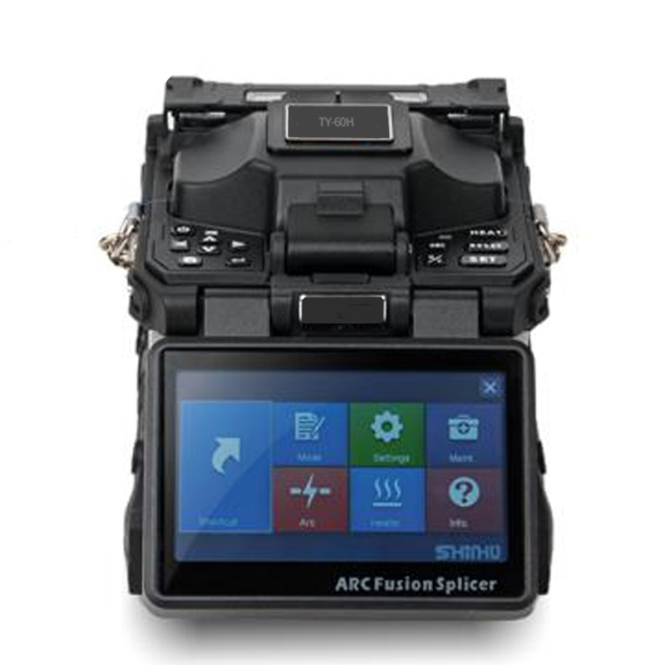

名称：光纤熔接机
型号：TY-60H
品牌：鼎讯
公司：成都鼎讯信通科技有限公司
官网:www.dingxunacnn.com

一、产品概述
光纤熔接机是光缆接续的重要基础设备 ，其利用光纤材料的特性 ，通过一定程度上的电压控制，将两根光纤熔接在一起并实现光纤传输的低损耗“无光损”。
光纤熔接机是我们光缆施工接续的第一步也是最重要的一步，是我们光缆布设的重要设备。主要用于光缆的施工、光缆后续的维护保养、光缆抢修等。

二、产品特点
1、电容触摸屏操作
----双高灵敏度摄像头，4.3英寸高分辨率彩色液晶显示器。
2、加热速度佳
----自动感应式加热器，无光纤不加热。加热时间为20-26秒。
3、接续性能好
----电弧自动校准，光纤位置实时纠正。6秒的超快接续速度。极快的接续速度同时，精准度高。
4、多功能夹具
----三合一夹具，适用于多种光纤类型。
5、续航能力强
----5200mA大容量锂电池，典型熔接加热250次。
6、携带方便
----工业化设计，1.79kg重量的同时防尘防水防摔，适用于多种施工环境。

三、设备参数
*产品型号：TY-60H
*适用光纤类型：SM(单模) ,MM (多模),DS (色散位移) ,NZDS (非零色散位移)等
*适用光纤直径：80～150μm
*光纤放置与切割长度：10~16mm (被覆光纤直径<250μm);16mm(被覆光纤直径250~1000μm)
*熔接模式：多种熔接模式可选
*平均熔接损耗：SM:0.02dB;MM:0.01dB;DS:0.04dB;NZDS:0.04dB
*回波损耗：优于60dB
*熔接时间：6秒-12秒
*熔接损耗估计：有
*熔接长度：20-60mm
*加热时间：加热时间为20-26秒
*熔接机结果储存：8000条最新储存记录
*拉力试验：1.8-2.2N
*显示：双高灵敏度摄像头，4.3英寸高分辨率彩色液晶显示器
*光纤放大与显示：单纤显示放大320倍，X、Y 光纤同时双显放大160倍
*电源输入：AC100~240V(50/60Hz)
*电池容量：电池容量5200毫安
*加热次数：典型熔接加热次数大于280次
*操作方式：按键及触屏
*自适应放电：根据气压和外界温度自动调节
*电极寿命：放电4000次
*端口：USB2.0

四、一般参数
*重量：1970g(含电池)
*主机尺寸：165mm(L)×132mm(W)×135mm(H)
*操作条件：海拔：0~5000m; 风速：最大15m/s
*储存条件：湿度：0~95%;温度： - 10℃~+50℃;
五、产品配置
主机、光纤切割刀、电池、备用电极、适配器、电源线、硬携带箱、毛刷、冷却托盘、肩带、
光纤剥线钳、皮线开剥器
六、核心应用行业
部队、电力、石油、石化、航空、运营商、铁路、高速、能源……

七、售后服务
*全国联保 / 7×24 小时响应 / 主机质保1 年（配件部件质保半年）​
*报修渠道：杨工 18108048914

